ФЕДЕРАЛЬНОЕ АГЕНТСТВО ПО ОБРАЗОВАНИЮ
Государственное образовательное учреждение высшего профессионального образования
ВЯТСКИЙ ГОСУДАРСТВЕННЫЙ УНИВЕРСИТЕТ
Факультет автоматики и вычислительной техники
Кафедра электронных вычислительных машин

АВТОМАТИЗИРОВАННАЯ СИСТЕМА ПРИОБРЕТЕНИЯ ЗНАНИЙ

Отчёт
Лабораторная работа №10 по дисциплине
«Системы искусственного интеллекта»

Выполнил студент группы ВМ-51________________/Плосконосов В.В./
Проверил доцент кафедры ЭВМ_________________/Ростовцев В.С./

Киров 2008
Целью выполнения лабораторной работы является изучение методов автоматизированного приобретения знаний на основе репертуарной решетки Келли. Работа выполняется с помощью программы Kelly.exe.

Выполнение лабораторной работы

Населенный пункт может быть определен по 7 параметрам, перечисленным в таблице 1.

Таблица 1 – Параметры населенных пунктов
Параметр | Возможные значения
Количество жителей | 10000_30000, 30000_100000, более_300000, менее_10000
Расположение | восток, запад, северо_запад, северо-восток, центр, юг, юго-восток
Река | Вятка, Кама, Кильмезь, Луза, нет, Уржумка, Чепца
Железная дорога | да, нет
Аэропорт | да, нет
Близость к областной границе | да, нет

Соотношение гипотез с параметрами представлено в таблице 2.

Таблица 2 – Соотношение гипотез с параметрами
Гипотеза | Кол_жителей | Расположение | Река | Жел_дорога | Аэропорт | Близость к  областной границе
Киров | Более 300000 | центр | Вятка | да | да | нет
Кирово-Чепецк | 30000-100000 | центр | Чепца | нет | нет | нет
Слободской | 30000-100000 | центр | Вятка | нет | нет | нет
Котельнич | 10000-30000 | запад | Вятка | да | да | нет
Луза | 10000-30000 | северо_запад | Луза | да | нет | да
Омутнинск | 10000-30000 | восток | Вятка | да | да | нет
Уржум | 10000-30000 | юг | Уржумка | нет | да | да

1 Выбор лучшего метода выявления свидетельств, шкала – 5 делений

1.1 Выявление свидетельств методом триад

Ход выполнения этого этапа представлен на рисунках 1-4.

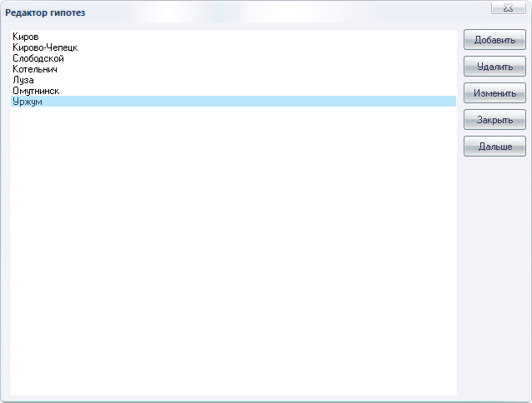
Рисунок 1 – Гипотезы

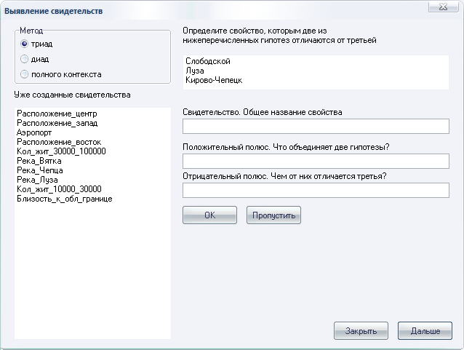
Рисунок 2 – Выявление свидетельств методом триад
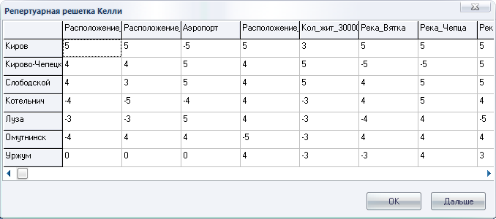
Рисунок 3 – Репертуарная решетка Келли, 5 делений

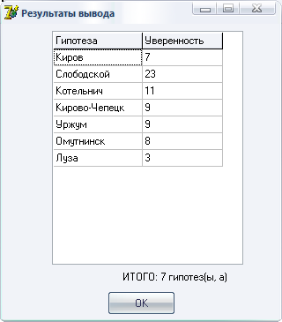
Рисунок 4 – Результаты вывода для гипотезы «Слободской»

1.2 Выявление свидетельств методом диад

Ход выполнения этого этапа представлен на рисунках 5-7.

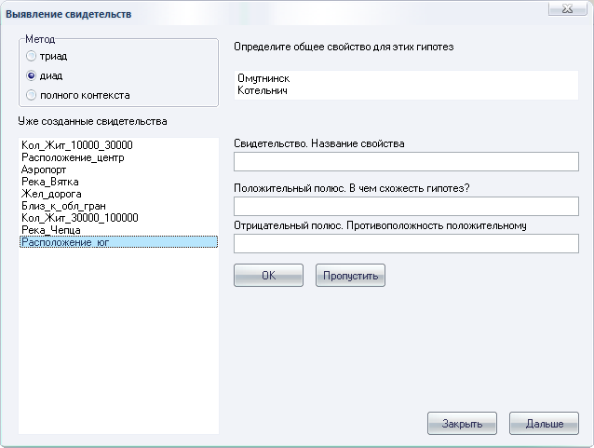
Рисунок 5 – Выявление свидетельств методом диад

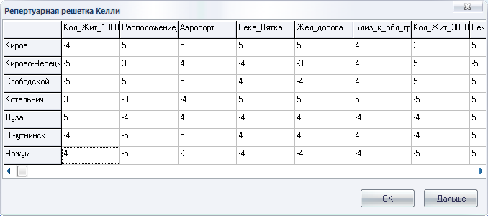
Рисунок 6 – Репертуарная решетка Келли, 5 делений

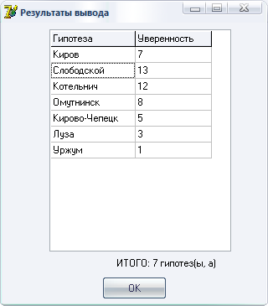
Рисунок 7 – Результаты вывода для гипотезы «Слободской»

1.3 Выявление свидетельств методом полного контекста

Ход выполнения этого этапа представлен на рисунках 8-10.

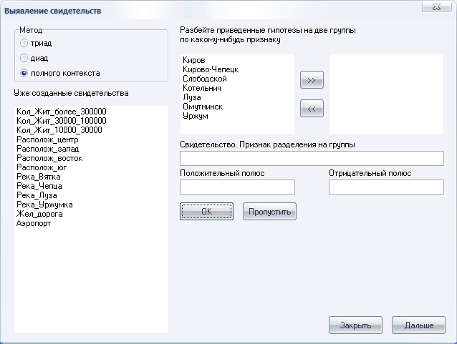
Рисунок 8 – Выявление свидетельств методом полного контекста
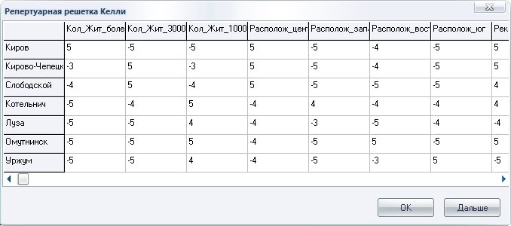
Рисунок 9 – Репертуарная решетка Келли, 5 делений

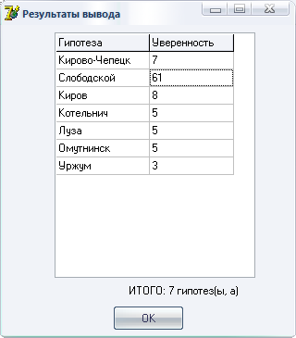
Рисунок 10 – Результаты вывода для гипотезы «Слободской»

Эксперименты в пунктах 1.1-1.3 показали, что в данном случае лучшим методом выявления свидетельств является метод полного контекста (коэффициент уверенности желаемой гипотезы – 61), так как он позволил выявить большее число свидетельств по сравнению с методами триад и диад (благодаря разбиению на группы можно сразу определить признак разбиения, положительный и отрицательный полюса, но это работает при малом количестве гипотез, при большом числе гипотез сложно будет определить признак разбиения и проще будет воспользоваться другим методом) и при тестировании более точно определить необходимую гипотезу. В дальнейших экспериментах будем использовать метод полного контекста.

2 Выбор количества делений шкалы

Ход выполнения этого этапа представлен на рисунках 11-14. Эксперимент для шкалы с пятью делениями показан в п.1.3.

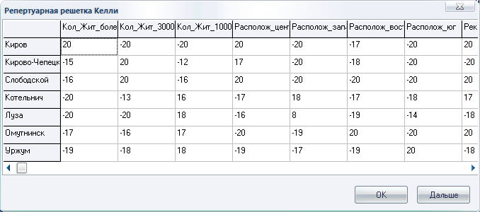
Рисунок 11 – Репертуарная решетка Келли, 20 делений

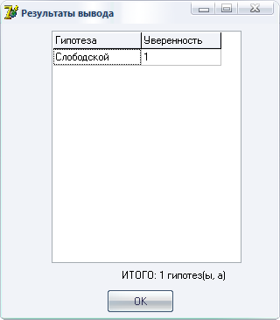
Рисунок 12 – Результаты вывода для гипотезы «Слободской»
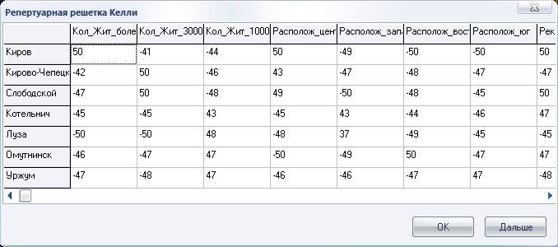
Рисунок 13 – Репертуарная решетка Келли, 50 делений

Рисунок 14 – Результаты вывода для гипотезы «Слободской»

В ходе лабораторной работы исследованы принципы построения АСПЗ. Эксперименты показали, что для малого количества гипотез предпочтительнее метод полного контекста, для большого – лучше использовать другой метод: триад или диад. Эксперименты с репертуарными решетками с 20 и 50 делениями показали одинаковые результаты: для желаемой гипотезы «Слободской» коэффициент уверенности равен 1, для остальных – 0.

